彰化縣107學年度國民中小學學校實施戶外教育計畫
活 動 成 果 表
計畫名稱 |  | 彰化縣文祥國民小學「鳳凰谷鳥園與地震博物館驚奇之旅」戶外教育實施計畫
申請學校 |  | 彰化縣花壇鄉文祥國民小學
量之成效分析 | 一、前言:  二、活動時間: 107年11月20日  三、活動場次: 1場  四、活動人數:學生54人、教師16人，合計70人  五、活動學習單: 54人(如附件)  六、滿意度調查表之件數: 54人(如統計表)

質之成效分析 | 二、課程內涵  五、活動成員滿意度調查分析(共70份問卷)
  1.以關懷學習為主軸，提供偏鄉小學學生體驗在地生活，擴大學生學習視野。
  2.著眼校內學生先備知識之建立，透過領域課程融入教學，力求教學在地生活化，提升鄉土認同。
  3.正式行文鳥園及地震博物館，請求提供場地及人員接洽教學事宜。
  4.掌握天氣狀況，整體規劃校外教學，務使活動在安全、有趣之情況下進行。
  5.校內透過教師社群討論森林生態教育、地球科學教育及藝術教育戶外教育課程規劃，及活動設計之專業對話。
  6.需準備物品：筆、防風防曬衣、帽、運動涼鞋或厚襪子。
  7.旅遊行程應配合天氣進行規劃，不是每日都適合。
  三、實施效益
  （一）讓學校師生更深刻體悟森林生態教育、地球科學教育及藝術教育理念，促進學校師生對鳥類、地震及藝術教育之認識與關懷。
  （二）讓學生對戶外教育有正確的認知，進而運用戶外教育學習機會。
  （三）教師普遍具備規劃環境教育議題結合校外教學課程的素養。
  （四）學生以環境教育的體驗及觀察學習，訓練學生具有對森林教育、地球科學教育及藝術教育探索學習的能力。
  （五）學校全員參與規劃執行，培養出團隊合作研究的精神，充分了解校外教學資源的可貴，善加利用，並予珍惜。
  四、專業省思
  一、長久以來校外教學流於知名遊樂區之旅，但應導正校外教學，不應只是學生到遊樂區的玩樂課程。
  二、學生走入森林、認識森林，體驗自然之美，進而關懷環境、保護環境。
  三、運用團體學習，全員參與討論，營造學校學習型關懷社區。
  評鑑指標 | 很好 | 好 | 普通 | 差 | 很差
  1.您覺得本次校外教學的地點適合您參觀嗎？
  2.您覺得本次校外教學的課 | 內容有趣嗎？
  3.您覺得老師（導覽員）解說內容清楚嗎？
  4.您認為本次課程對您學習上有幫助嗎？
  5.本次校外教學對了解家鄉特色或文化有幫助嗎？
  6.您對本次校外教學整個活動喜歡嗎？
活 動 成 果 學 習 單
活 動 成 果 照 片 (附說明、書 面 ６ 張 以 上) 及 成 果 資 料 電 子 檔 光 碟 一 份 | 彰化縣文祥國民小學戶外教育活動學習單  鳳凰谷鳥園與地震博物館驚奇之旅  班級： 座號： 姓名：  【 】1. 蕨類植物是靠甚麼繁殖?  （1）苞子（2）種子（3）嫩芽。  【 】2.台語的暗公鳥，指的是?  （1）夜鷺（2）貓頭鷹（3）蝙蝠。  【 】3.生活在石頭壁上，有職務界的拓荒者之稱的是?  （1）苔蘚植物（2）山蘇（3）鐵樹。  【 】4.下列何種鳥類智商最高（最聰明）?  （1）鴕鳥（2）烏鴉（3）鸚鵡。  5、請你寫出在自然步道中，你發現到到小動物、小昆蟲或植物。  (1) (2) (3)  (4) (5) (6)  車籠埔斷層保存園區學習單  班級 座號 姓名  題目  1 車籠埔斷層全長接近幾公里？ A. 10 公里 B. 50 公里 C. 100 公里  2 大陸漂移學說主要由哪位科學家提出的？ A. 魏格納 B. 詹姆斯 C. 華生  3 車籠埔斷層屬於甚麼斷層？ A. 正斷層 B. 逆斷層 C. 平移斷層  4 九二一大地震又被稱作什麼地震？ A. 竹山 B. 集集 C. 甲仙 地震  5 以下哪個地方比較可能出現火成岩？ A. 澎湖 B. 墾丁 C. 大肚山  6 台灣島大約是在甚麼時候冒出水面的？ A. 五百萬年前 B. 五千萬年前 C. 兩億年前  7 九二一大地震的芮氏規模？ A. 6.9 B. 7.0 C. 7.3  8 地球的年齡約為 A. 八十億年 B. 六十三億年 C. 四十六億年  9 大航海時代，葡萄牙人航海經過時稱台灣為？ A. 福爾摩斯 B. 福爾摩沙 C. 福爾高雷  10 大陸漂移學說的可能證據是 A. 海岸線的吻合 B. 古生物化石 C. 以上皆是
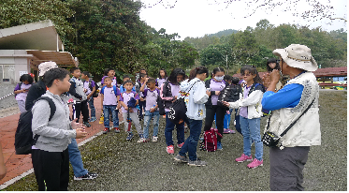
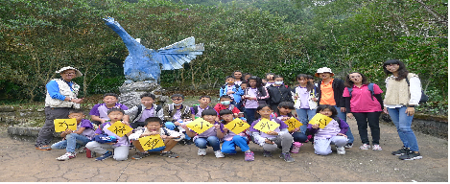
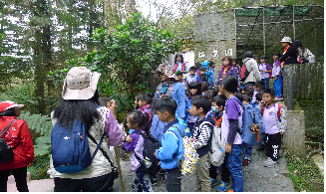
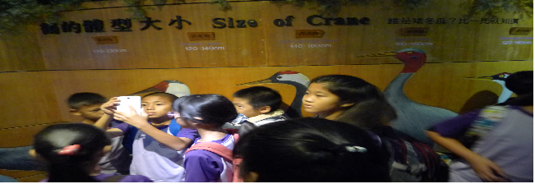
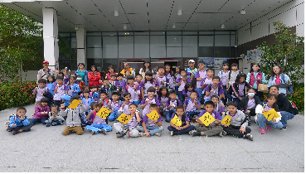
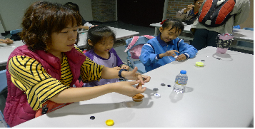
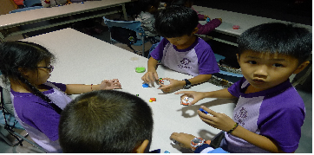

承辦人： 蔡浚滄 主任： 蔡浚滄 校長：吳世宏

